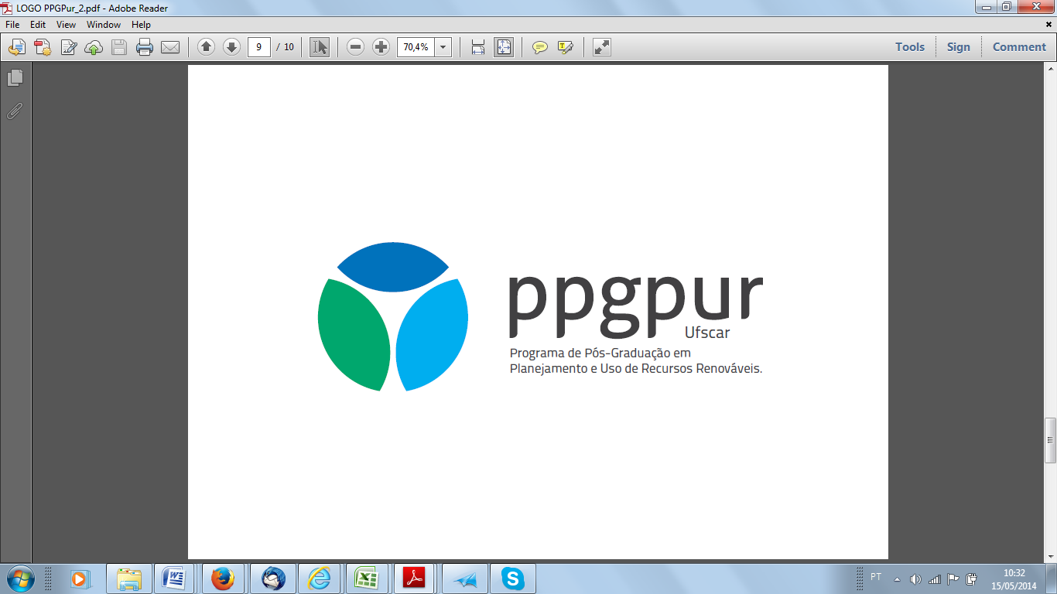

UNIVERSIDADE FEDERAL DE SÃO CARLOS
PROGRAMA DE PÓS-GRADUAÇÃO EM PLANEJAMENTO
E USO DE RECURSOS RENOVÁVEIS - PPGPUR
Rodovia João Leme dos Santos, km 110, Bairro Itinga
Telefone: (15) 3229-8860
CEP 18052-780 - Sorocaba - São Paulo – Brasil
ppgpur@ufscar.br / www.ufscar.br

Declaração

Eu, Prof.(a) Dr.(a). informo que a Defesa de (Dissertação/Tese) do(a) aluno(a) será realizada no dia .
Conforme autorizado na 66ª Reunião Ordinária da CPG, me comprometo a apresentar o comprovante de submissão de artigo do(a) referido(a) aluno até 60 dias após a data da defesa.
Atenciosamente

_____________________________________________
Prof.(a) Dr.(a)

